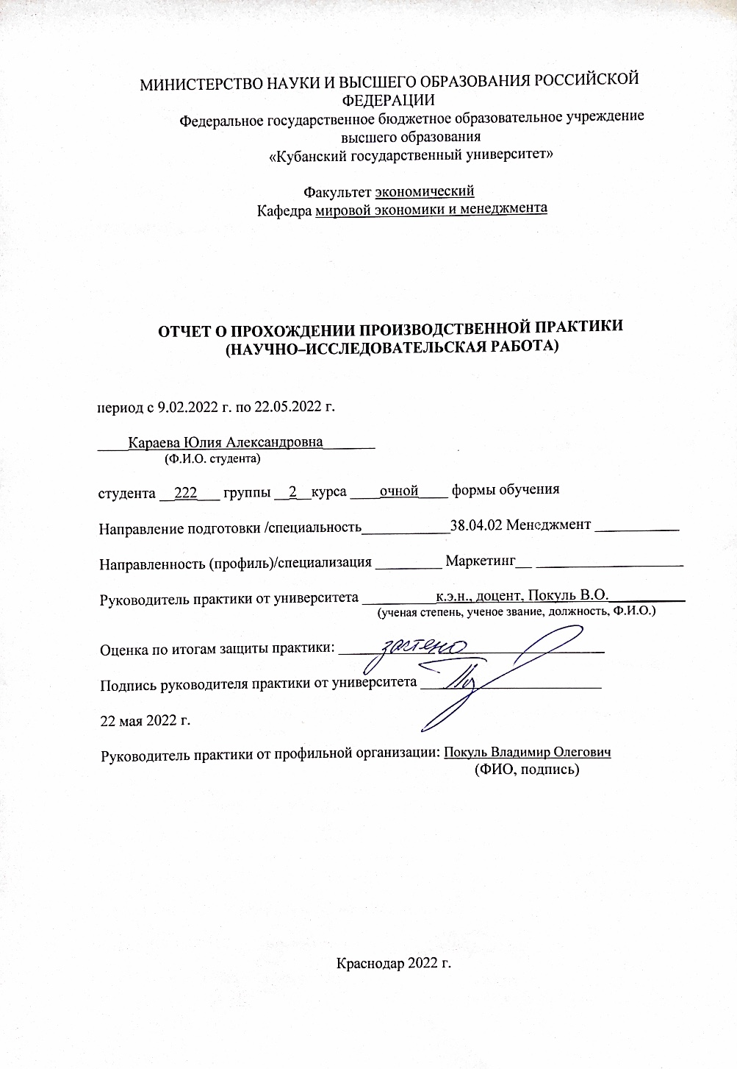
СОДЕРЖАНИЕ

1 Аналитический обзор результатов, полученных отечественными и зарубежными исследователями по теме ВКР ………………………. 3
2 Откорректированный рабочий план диссертационного исследования …………………………………………………………. 6
3 Откорректированное Введение к диссертации…………………….7
4 Использование результатов исследования по теме диссертации…………………………………………………………....12
5 Подготовленная к публикации статья (доклад) …………………. 43
6 Приложения…………………………………………………………51

- Аналитический обзор результатов, полученных отечественными и зарубежными исследователями по теме ВКР

Время, в которое мы живем, называют эпохой информации. Она является одним из важнейших факторов общественной жизни, предопределяющим ее развитие. Кроме того, информация становится основным продуктом, который потребляет абсолютно каждый в современном мире.
Возрастающее значение информации как товара потребовало закрепления соответствующих терминов в законодательстве. В Федеральном законе «Об участии в международном информационном обмене» информационные продукты определены как «документированная информация, подготовленная в соответствии с потребностями пользователей и предназначенная или применяемая для удовлетворения потребности пользователей», а информационные услуги как «действия субъектов (собственников и владельцев) по обеспечению пользователей информационными продуктами». Профессор кафедры гражданского права и процесса Академии труда и социальных отношений Л.Б. Ситдикова предлагает следующее определение: «информационная услуга – деятельность по поиску, сбору, переработке, систематизации, предоставлению и распространению определенного объема информации, в соответствии с целями и запросом, определяемым заказчиком», и предлагает закрепить его в действующем законодательстве (в п. 2 ФЗ «Об информации, информационных технологиях и защите информации»). Н. К. Тулонов же в монографии «Формирование конкурентных преимуществ организаций в условиях информационной экономики» утверждает, что «информационный продукт» и «информационная услуга» «в функциональном плане являются одинаковыми», а В.В. Агафонова говорит, что «зачастую грань между информационным продуктом и услугой стирается». Возможно, определенные проблемы возникают из-за противоречивого толкования самого термина «услуга». Так, А.В. Нестеров в публикации, посвященной философии информационных услуг, отмечает следующую терминологическую проблему: «в понятии «информационная услуга» используется два сложных понятия «информация» и «услуга». Именно к этим понятиям до сих пор не выработаны общие подходы ни в науке в целом, ни в правовой доктрине». Кроме того, «услуга, как экономический объект и юридический объект, имеет разный смысл, но именуется одинаково».
В наши дни под инфопродуктом понимаются знания, умения и навыки, востребованная у определенной целевой аудитории информация, упакованная в удобную для покупателя форму.
Инфопродуктом может выступать книга, методичка, инструкция, интеллект-карта, чек-лист, подкаст, мастер-класс, семинар, аудит, марафон, автовебинар, интенсив, обучающий курс, тренинг, консультация, коучинг, консалтинг.
Рассмотрим подробно каждый из этих видов.
Книга – источник практических знаний, в ней описывается и структурируется польза в выбранной теме.
Методичка – это учебное издание, в простой и понятной форме отвечающее на конкретный вопрос аудитории.
Инструкция – учебный материал, но более узкий по сравнению с методичкой. Здесь даётся не комплексное решение проблемы, а узконаправленное, точечное. Варианты могут быть разными: ошибки, промахи, шаблоны, схемы.
Интеллект-карта представляет собой общую картину, вид сверху на любую проблему и её решение.
Чек-лист – сводная таблица с перечнем обязательных пунктов для выполнения.
Подкаст – это обучающий материал в формате аудио.
Мастер-класс – видео-урок с пошаговой инструкцией достижения цели.
Семинар – занятие, проходящее в формате живого общения.
Аудит – подробный анализ и оценка деятельности на основе определенных знаний.
Марафон – это цепочка заданий с их выполнением в конкретный срок.
Автовебинар – запись продающего вебинара.
Интенсив – «выжимка» главных мыслей из большого тренинга.
Обучающий курс – это цепочка уроков для прокачки навыков.
Тренинг – формат длительного обучения с непосредственным участием и вовлечением участников.
Консультация – личное общение с клиентом, с прорисовкой по шагам процесса работы.
Коучинг – это встреча эксперта с клиентом. В отличие от консультации не даёт однозначных ответов на вопрос «Как надо?».
Консалтинг – это персональная работа, даются рекомендации, материалы, инструкции для внедрения.
- Откорректированный рабочий план диссертационного исследования

Введение
- Маркетинг образовательных онлайн-услуг в цифровой среде в
постковидную эпоху
  - Образовательные онлайн-услуги как разновидность
инфопродуктов: понятия и классификации
1.2 Особенности маркетинговой деятельности в цифровой среде
1.3 Изменения в продвижении в информационном пространстве,
вызванные пандемией
2 Маркетинговое исследование поведения целевой аудитории профориентационной онлайн-платформы
2.1 Резюме
2.2 Методология дизайна исследования
2.3 Анализ полученных результатов
2.3.1 Анализ данных анкетирования первой группы
(старшеклассников, студентов СУЗов и ВУЗов)
2.3.2 Анализ данных анкетирования второй группы (родителей
старшеклассников и студентов СУЗов)
2.3.3 Анализ сравнения данных акетирования двух групп
3 Формирование комплекса маркетинговых коммуникаций для образовательной онлайн-платформы
3.1 Разработка коммуникационной стратегии онлайн-платформы для первой группы (старшеклассников, студентов СУЗов и ВУЗов)
3.2 Разработка коммуникационной стратегии онлайн-платформы для второй группы (родителей старшеклассников и студентов СУЗов)
3.3 Критерии оценки эффективности коммуникационной стратегии онлайн-платформы
Заключение
Список использованных источников
Приложение А Анкета для молодежи от 14 до 22 лет

Приложение Б Анкета для родителей старшеклассников и студентов СУЗов
3. Откорректированное Введение к диссертации

На сегодняшний день влияние пандемии на изменения, происходящие в компаниях, трудно переоценить. Ситуация с коронавирусом наложила отпечаток на всю коммерческую деятельность, научную, а также не обошла стороной и образование, затронув при этом все его формы.
Объём российского рынка онлайн-образования в 2019 году составил 38,5 млрд руб. Эксперты прогнозировали при «докарантинных» темпах рост до 60 млрд руб. к 2024 году. Пандемия этот рост только ускорила.
Появившееся свободное время и неясные перспективы заставили пользователей задуматься о будущем и прокачивать свои навыки. Прирост год к году по интересу аудитории в этом сегменте значительно выше прогнозируемых значений и составляет 224% (март 2020 года к марту 2019 года).
Положительную динамику российский рынок онлайн-образования демонстрирует с 13 марта – даты объявления части компаний о переводе сотрудников на удаленную работу. И второй скачок с 30 марта – начала официальной «нерабочей» недели.
И это не только Москва. Прокачать свои навыки стремятся и жители регионов. На данный момент самый высокий рост уровня интереса зафиксирован в Крыму, на Кавказе, в ЦФО и Поволжье. При этом важно подчеркнуть, что минимальный показатель составляет 170% (наблюдается на Урале).
Также COVID-19 стал причиной реструктуризации подходов к вузовскому обучению: российские вузы стали использовать оптимальное соединение опций онлайн- и офлайн-форматов – смешанное обучение. Оно дает возможность приспособиться к неожиданным введениям режима самоизоляции без замедления динамики образовательного процесса.
Самоизоляция внесла сильные коррективы и в медиапотребление. Во всем мире люди стали чаще следить за новостями, посещать соцсети, использовать мессенджеры, занимать своё свободное время просмотрами фильмов.
В России изменения идут по тому же сценарию. Рекламная ёмкость «Яндекс.Видеосеть» выросла на 22%. На 30% больше стали посещать онлайн-кинотеатры. И примерно 40% составил рост WhatsApp и Facebook Messenger, по данным открытых источников.
Таким образом, ситуация на рынке сформировала «окно возможностей» для всех цифровых сегментов экономики.
Проведенный с помощью сервиса Yandex.Wordstat анализ поисковых запросов на тему профориентационных активностей в онлайн-обучении и выбора вуза показал, что 58 149 запросов за последний месяц было связано с поиском профориентационного теста, а поисками подходящего вуза, по данным статистики сервиса, за последний месяц озадачились 1 659 человек.
Таким образом, данный анализ дал понять, что, с точки зрения потребительского поведения, спрос на образовательные онлайн-услуги, касающиеся профориентации, есть и он достаточно высок. Также данная статистика подтвердила и обосновала актуальность выбранной темы исследования на сегодняшний день.
Степень научной разработанности проблемы. Исследованиями в данной области занимались как ведущие зарубежные ученые, так и российские ученые в области маркетинга. Среди отечественных авторов, изучающих особенности продвижения инфопродуктов, следует отметить: Д. Засухин, К. Горбунова, К. Гуляева, А. Исаев.
Среди зарубежных исследователей можно выделить: Д. Хилл (D. Hill), C. Хонг (S. Hong), К. Кони (K.Koney).
Таким образом, можно констатировать, что проблема заключается в отсутствии систематизированной информации по данной теме: в настоящее время еще не раскрыты изменения в продвижении в информационном пространстве, вызванные пандемией, отсутствует классификация существующих видов инфопродуктов, а также не изучено влияние личного бренда автора, оказываемое на данный продукт.
Цель исследования заключается в разработке теоретических положений и практических рекомендаций по формированию маркетингового инструментария для образовательных онлайн-услуг.
На основе цели были поставлены следующие задачи:
– изучить понятия онлайн-услуг и предложить классификации существующих на рынке инфопродуктов,
– выявить особенности маркетинговой деятельности в цифровой среде,
– выявить изменения в продвижении в информационном пространстве, вызванные пандемией,
– провести маркетинговое исследование поведения целевой аудитории профориентационной онлайн-платформы,
- проанализировать данные исследования и выявить необходимые взаимосвязи для дальнейшей разработки рекомендаций,
- составить рекомендации по успешному формированию маркетинговых коммуникаций профориентационной онлайн-платформы для обеих групп,
- разработать критерии оценивания эффективности предложенных рекомендаций.
Объектом исследования является маркетинг образовательных онлайн-услуг.
Предмет исследования – совокупность организационных отношений, возникающих в процессе формирования маркетингового инструментария для образовательных онлайн-услуг.
Методологическую и теоретическую основу исследования составили труды ведущих исследователей рынка инфопродуктов. В процессе работы применялся опрос, в виде анкетирования, как метод анализа. Были использованы результаты апробируемой маркетинговой стратеги, а также данные, содержащиеся в трудах российских и зарубежных исследований по вопросам продвижения инфопродуктов.
Информационной базой исследования послужили авторские исследования, публикации периодической печати, материалы научно-практических конференций, отчеты аналитических агентств, статистические данные online-сообществ, результаты маркетинговых исследований по проблемам формирования стратегии продвижения в онлайн-среде, учебные пособия, монографии, информация, размещенная в открытом доступе в глобальной сети Интернет, а также научные разработки зарубежных ученых.
Гипотеза научного исследования заключается в научном предположении, что маркетинговые инструменты образовательных онлайн-услуг имеют ряд особенностей, отсутствующих в маркетинговой стратегии образовательных услуг в оффлайн, особенно, с учетом трансформации поведения потребителей вследствие COVID-19.
Научная новизна исследования заключается в расширении понятийного аппарата и маркетингового инструментария образовательных онлайн-услуг.
Наиболее существенные результаты, содержащие научную новизну, сводятся к следующему:
1. разработан концептуальный подход к инфопродукту в маркетинге, включающий: операционализированное определение инфопродукта; критерии эффективного инфопродукта; классификацию существующих на рынке инфопродуктов; функции личного бренда автора в продвижении инфопродукта,
2. выделены аспекты специфики продвижения онлайн-услуг: высокая степень персонализации, интерактивность, наличие большого объема информации и возможность его обработки, использование pull-модели для взаимодействия с активным пользователем,
3. выявлены изменения в продвижении, вызванные пандемией: результативность нативных размещений в ленте новостей, широкие возможности видеоформата, активная работа со спросом, фиксация заинтересовавшихся пользователей, постоянное изменение креативов в ремаркетинге,
4. выделены факторы сравнения, на основе которых проведен конкурентный бенчмаркинг профориентационной онлайн-платформы,
5. на основе сегментирования представителей двух групп целевой аудитории составлены потребительские портреты каждой группы,
6. разработаны рекомендации по разработке коммуникационной стратегии образовательной онлайн-услуги для каждого сегмента,
7. разработана система критериев оценивания эффективности коммуникационной стратегии онлайн-платформы.
Практическая значимость работы заключается в разработке конкретного алгоритма продвижения инфопродуктов в современных условиях рынка.
Структура и содержание работы определены целью и задачами исследования. Работа состоит из введения, трех глав, заключения, списка литературы и приложений. Аналитический материал содержит 57 рисунков и 37 таблиц.
- Проведение исследования по теме диссертации
Перед разработкой коммуникационной стратегии профориентационной онлайн-платформы были сформулированы цели данной стратегии как на этапе запуска платформы, так и на этапе ее поддержания (рис. 1).
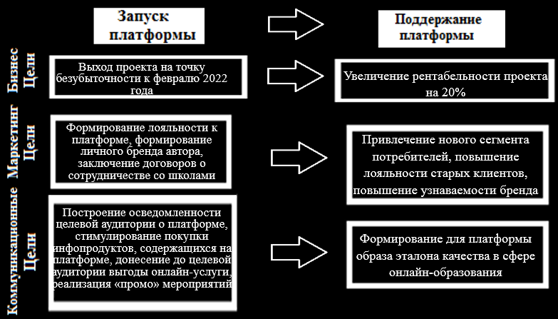
Рис. 1 – Цели коммуникационной стратегии онлайн-платформы
Данная глава посвящена разработке коммуникационной стратегии профориентационной онлайн-платформы, которая позволит достичь коммуникационных целей на этапе запуска платформы, а именно: построить осведомленность целевой аудитории о платформе, стимулировать покупку инфопродуктов, содержащихся на платформе, донести до целевой аудитории выгоды онлайн-услуги, а также реализовать «промо» мероприятия.
Основываясь на анализе результатов маркетингового исследования были разработаны следующие элементы брендинга платформы: название («ДОСТИГАТОРЫ.РФ»), логотип (рис. 2), УТП («Учитывая все ваши особенности, определим, к какой профессии имеется предрасположенность и поможем сделать первые шаги для ее освоения») и слоган («Самореализация. Деньги. Счастье»).
Рисунок 2 – Логотип онлайн-платформы
Кулак был выбран, т.к. он символизирует силу, синий цвет – олицетворение роскоши, благородства и достатка.
Далее респонденты первой группы были сегментированы на кластеры. Основой сегментации послужили переменные сегментирования, предложенные Котлером.
Характеристики потребителей:
– демографический признак (пол, возраст),
– поведенческий признак (квалификация как пользователей).
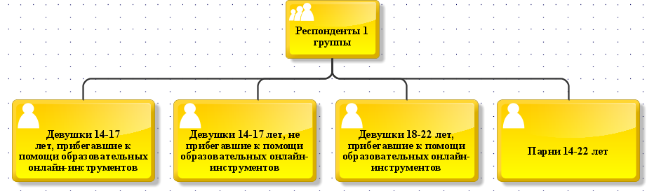
Рис. 3 – Сегментация респондентов первой группы на кластеры
Далее был составлен портрет целевой аудитории каждого кластера.
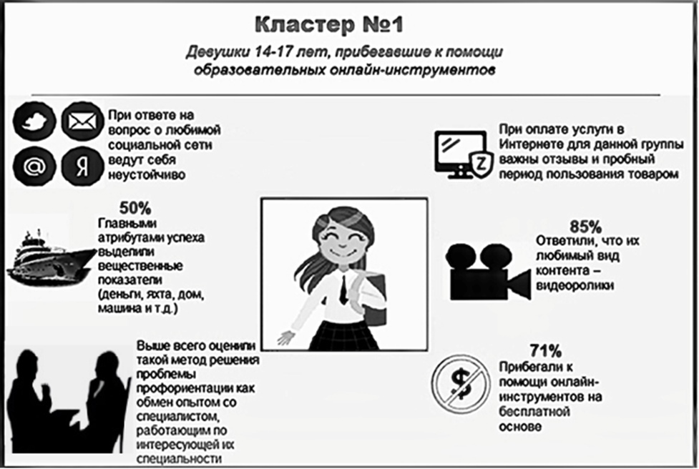
Рисунок 4 – Портрет аудитории первого кластера (девушки 14-17 лет, имеющие опыт взаимодействия с образовательными онлайн инструментами)
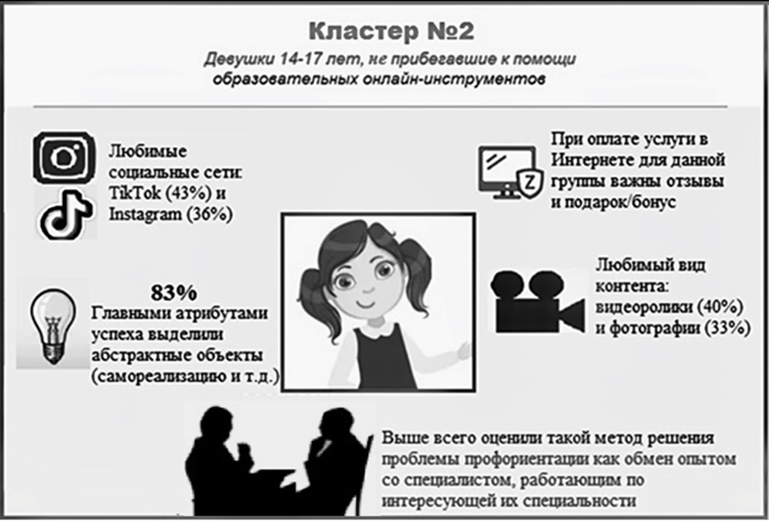
Рисунок 5 – Портрет аудитории второго кластера (девушки 14-17 лет, не прибегавшие к помощи образовательных онлайн-инструментов)
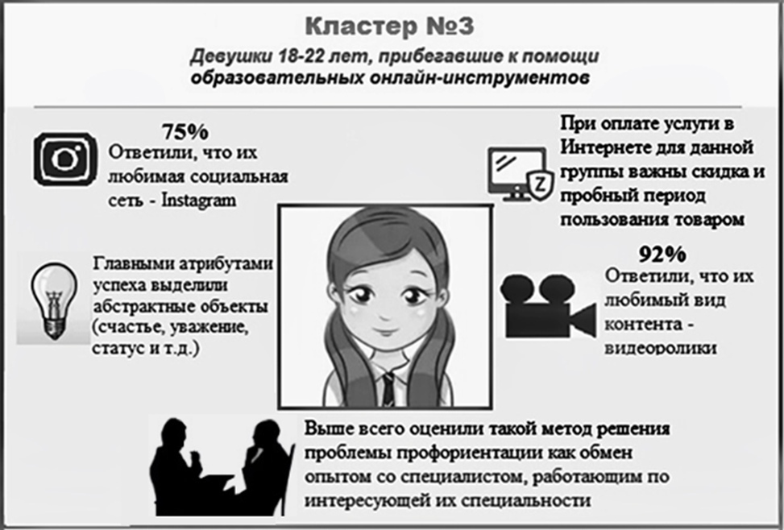
Рисунок 6 – Портрет аудитории третьего кластера (девушки 18-22 лет, прибегавшие к помощи образовательных онлайн-инструментов)
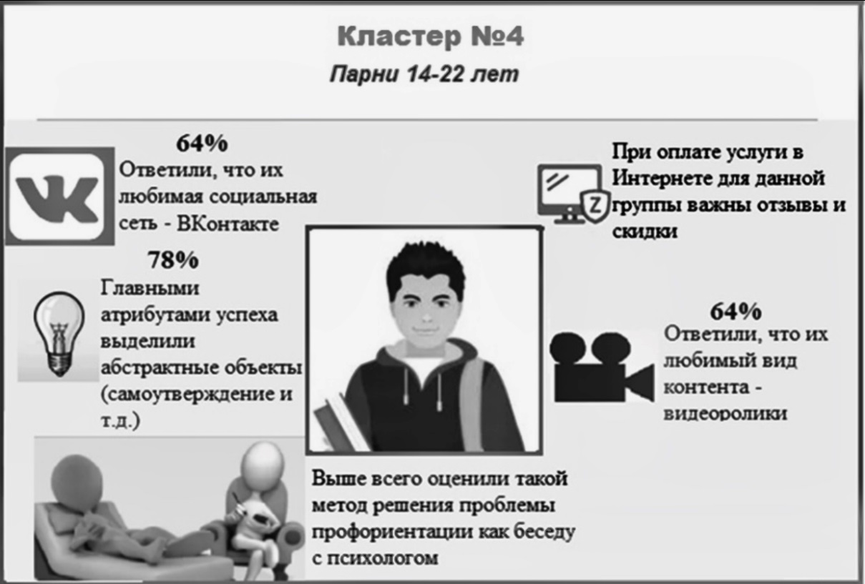
Рисунок 7 – Портрет аудитории четвертого кластера (парни 14-22 лет)
Исходя из вышеизложенного, можно сделать вывод, что основными проблемами первой группы являются: отсутствие определенности в выборе будущей специальности, сомнения по поводу сделанного выбора, непонимание себя и своих желаний, отсутствие определенности в выборе ВУЗа, непонимание будущих «перспективных» специальностей, разногласия с родителями по поводу сделанного выбора будущей специальности.
Таким образом, посыл, транслируемый в коммуникациях, можно сформулировать следующим образом: «Существует платформа, которая помогает определиться со специальностью и сделать первые шаги для ее освоения».
Данный посыл будет транслироваться в следующих маркетинговых инструментах (табл. 1).
Таблица 1 – Маркетинговые инструменты коммуникационной стратегии онлайн-платформы для первой группы
ATL | BTL | Нестандартные инструменты
Реклама в Instagram (реклама у блогеров) | Брендированная раздача листовок промоутерами около школ, СУЗов и ВУЗов | Провокационное соседство: использование афиш со знаменитостями
Контекстная реклама (Yandex) | Организация пикников в самых посещаемых парках крупных городов | Использование «недостатков» городской инфраструктуры: трещин на зданиях и дорогах
Реклама в VK (таргетированная реклама) | Презентации возможностей онлайн-платформы на классных часах в школах | Shoсkvertising: баннер «не потрать свою жизнь впустую»
Реклама в TikTok (таргетированная реклама) | Сторителлинг от потребителей | Использование мемов в контент-плане соц.сетей
SEO | «Разработка мерча» потенциальными потребителями
Реклама в трамваях | Организация презентаций онлайн-услуги амбассадорами бренда
 | Обеспечение школ брендированной продукцией
Перед разработкой коммуникационной стратегии онлайн-платформы респонденты второй группы были сегментированы на кластеры. Основой сегментации послужил психографический признак (схожие особенности личности).
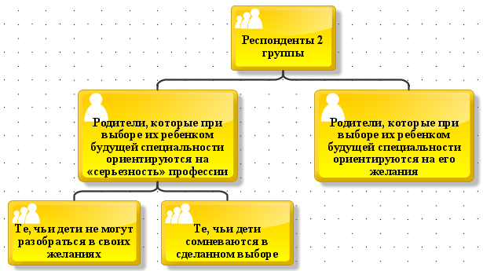
Рис. 9– Сегментация респондентов второй группы на кластеры
После сегментации было произведено описание портретов 2 группы.
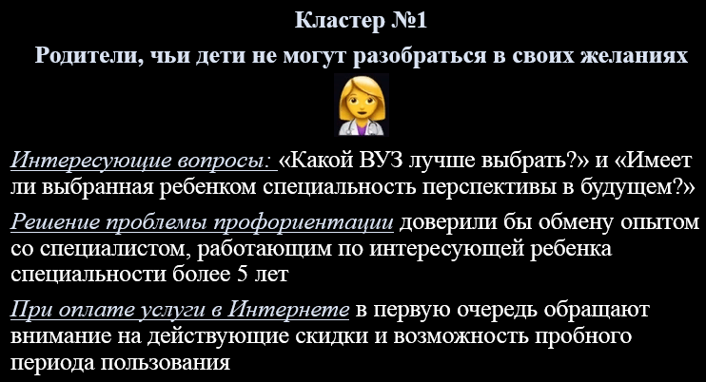
Рисунок 10 – Портрет аудитории первого кластера (родители, чьи дети не могут разобраться в своих желаниях)
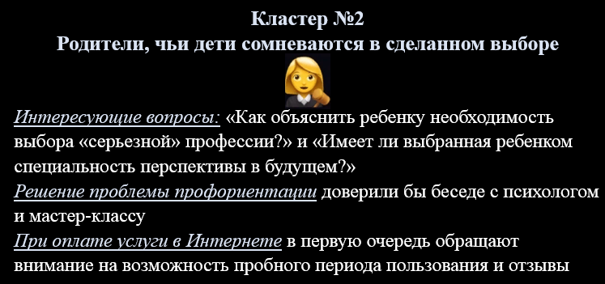
Рисунок 11 – Портрет аудитории второго кластера (родители, чьи дети сомневаются в сделанном выборе)
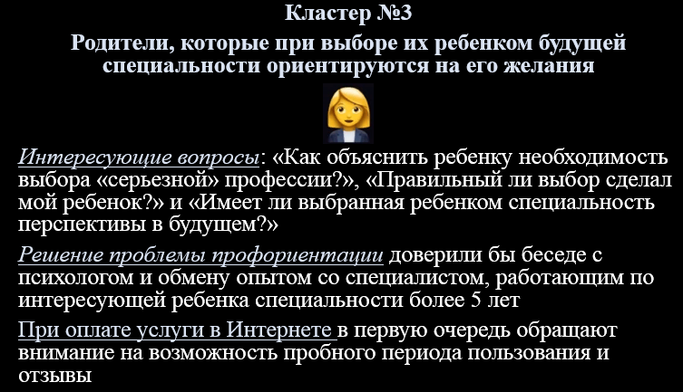
Рисунок 12 – Портрет аудитории третьего кластера (родители, которые при выборе их ребенком будущей специальности ориентируются на его желания)
Исходя из вышесказанного, можно сделать вывод, что основными проблемами данной группы являются: отсутствие у ребенка определенности в выборе будущей специальности, сомнения у ребенка по поводу сделанного выбора, непонимание ребенком себя и своих желаний, отсутствие у ребенка определенности в выборе ВУЗа, непонимание будущих «перспективных» специальностей, разногласия с ребенком по поводу сделанного им выбора будущей специальности.
Таким образом, выгоду, транслируемую в коммуникациях, можно сформулировать следующим образом: «Поможем ребенку сделать правильный выбор и не потратить драгоценные годы впустую».
Данная выгода будет транслироваться в следующих маркетинговых инструментах (табл. 2).
Таблица 2 – Маркетинговые инструменты коммуникационной стратегии онлайн-платформы для второй группы (родителей старшеклассников и студентов СУЗов)
ATL | BTL | Нестандартные инструменты
Реклама в Одноклассниках (таргетированная реклама) | Раздача листовок на родительских собраниях в школах | Shoсkvertising: реклама «Помогите ребенку сделать правильный выбор и не потратить драгоценные годы впустую»
Для оценки эффективности применения ранее предложенных рекомендаций по разработке коммуникационной стратегии онлайн-платформы для обеих групп необходимо разработать критерии оценивания.

- Подготовленная к публикации статья

На сегодняшний день влияние пандемии на изменения, происходящие в компаниях, трудно переоценить. Ситуация с коронавирусом наложила отпечаток на всю коммерческую деятельность, научную, а также не обошла стороной и образование, затронув при этом все его формы.
Объём российского рынка онлайн-образования в 2019 году составил 38,5 млрд руб. Эксперты прогнозировали при «докарантинных» темпах рост до 60 млрд руб. к 2024 году. Пандемия этот рост только ускорила.
Появившееся свободное время и неясные перспективы заставили пользователей задуматься о будущем и прокачивать свои навыки. Прирост год к году по интересу аудитории в этом сегменте значительно выше прогнозируемых значений и составляет 224% (март 2020 года к марту 2019 года).
Положительную динамику российский рынок онлайн-образования демонстрирует с 13 марта – даты объявления части компаний о переводе сотрудников на удаленную работу. И второй скачок с 30 марта – начала официальной «нерабочей» недели.
И это не только Москва. Прокачать свои навыки стремятся и жители регионов. На данный момент самый высокий рост уровня интереса зафиксирован в Крыму, на Кавказе, в ЦФО и Поволжье. При этом важно подчеркнуть, что минимальный показатель составляет 170% (наблюдается на Урале).

Рис. 13 – Рост интереса к онлайн-образованию во время пандемии по округам
Также COVID-19 стал причиной реструктуризации подходов к вузовскому обучению: российские вузы стали использовать оптимальное соединение опций онлайн- и офлайн-форматов – смешанное обучение. Оно дает возможность приспособиться к неожиданным введениям режима самоизоляции без замедления динамики образовательного процесса.
Самоизоляция внесла сильные коррективы и в медиапотребление. Во всем мире люди стали чаще следить за новостями, посещать соцсети, использовать мессенджеры, занимать своё свободное время просмотрами фильмов.
В России изменения идут по тому же сценарию. Рекламная ёмкость «Яндекс.Видеосеть» выросла на 22%. На 30% больше стали посещать онлайн-кинотеатры. И примерно 40% составил рост WhatsApp и Facebook Messenger, по данным открытых источников.
Таким образом, ситуация на рынке сформировала «окно возможностей» для всех цифровых сегментов экономики.
Проведенный с помощью сервиса Yandex.Wordstat анализ поисковых запросов на тему профориентационных активностей в онлайн-обучении и выбора вуза показал, что 58 149 запросов за последний месяц было связано с поиском профориентационного теста, а поисками подходящего вуза, по данным статистики сервиса, за последний месяц озадачились 1 659 человек.
Таким образом, данный анализ дал понять, что, с точки зрения потребительского поведения, спрос на образовательные онлайн-услуги, касающиеся профориентации, есть и он достаточно высок. Также данная статистика подтвердила и обосновала актуальность выбранной темы исследования на сегодняшний день.
Вышеупомянутая актуальность обусловила цель исследования, которая заключается в разработке теоретических положений и практических рекомендаций по формированию маркетингового инструментария для образовательных онлайн-услуг.
На основе цели были поставлены следующие задачи:
– изучить понятие и виды инфопродуктов,
– выявить критерии эффективного инфопродукта,
– предложить критерии классификации существующих на рынке инфопродуктов,
– выявить роль личного бренда автора в продвижении инфопродукта,
– сформировать маркетинговый инструментарий продвижения профориентационной онлайн-платформы в условиях современного рынка.
Объектом исследования является маркетинг образовательных онлайн-услуг.
Предметом исследования выступает совокупность организационных отношений, возникающих в процессе формирования маркетингового инструментария для образовательных онлайн-услуг.
Научная новизна исследования в целом будет заключаться в расширении понятийного аппарата и маркетингового инструментария образовательных онлайн-услуг.
Гипотеза научного исследования основана на научном предположении, что маркетинговые инструменты образовательных онлайн-услуг имеют ряд особенностей, отсутствующих в маркетинговой стратегии образовательных услуг в оффлайн, особенно, с учетом трансформации поведения потребителей вследствие COVID-19.
Перед началом исследования была разработана его структура, которая представлена в виде алгоритма.
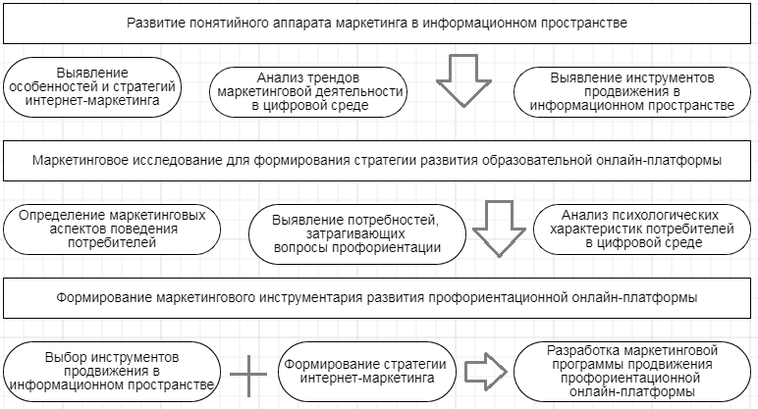
Рис. 14 – Структурная схема исследования
Теоретическая значимость заключается в расширении понятийного аппарата маркетинга инфопродуктов, в частности:
– предложены критерии классификации существующих на рынке инфопродуктов,
– выявлены критерии эффективного инфопродукта,
– обоснована роль личного бренда автора в продвижении инфопродуктов,
– выявлена специфика продвижения онлайн-услуг,
– выявлены изменения в продвижении, вызванные пандемией.
По типу контента были выделены следующие виды инфопродуктов:
– текстовые: книга, методичка, инструкция,
– графические: интеллект-карта, чек-лист,
– в формате аудио: подкаст,
– в формате видео: мастер-класс, автовебинар, обучающий курс, интенсив.
Также была произведена классификация инфопродуктов по формату их предоставления. В ее результате были выделены следующие виды:
– онлайновые: текстовые, графические, в формате аудио, в формате видео,
– оффлайновые: семинар, тренинг, консультация, консалтинг, аудит, марафон, коучинг,
– комбинированные: семинар, консультация, марафон, коучинг.
В ходе исследования были выявлены следующие критерии эффективного инфопродукта:
– экспертность автора-практика (наличие опыта в сфере, связанной с разрабатываемым инфопродуктом),
– новая или авторская информация (наличие кейсов из опыта работы),
– избирательность информации,
– ориентация на потребности аудитории.
Обосновывая роль личного бренда автора в продвижении инфопродукта, необходимо отметить, что он:
– предоставляет возможность снизить стоимость лида,
– увеличивает конвертацию лидов в продажи,
– в несколько раз увеличивает ROI (если тот положительный),
– помогает выделиться в общей массе конкурентов.
В ходе исследования были выявлены следующие аспекты специфики продвижения онлайн-услуг:
– высокая степень персонализации: если традиционный маркетинг направлен на массового потребителя, то в интернете учитывается мнение каждого (в определенной мере) и с каждым происходит взаимодействие, т.е. продвижение направлено на завоевание одиночных клиентов,
– интерактивность: клиенты активно вовлекаются во многие бизнес-процессы (участие в опросах, улучшение средств продвижения пользователями и т.д.),
– наличие большого объема информации и возможность его обработки, недоступной или трудно верифицируемой в оффлайн-среде: в интернете можно с высокой долей точности оценить эффективность рекламы, количество посетителей, выявить интересы, которые привели их на сайт, получить обширную обратную связь, успешно проводить конкурентную разведку и маркетинговые эксперименты и т.д.,
– использование pull-модели для взаимодействия с активным пользователем, получающим информацию в ответ на запрос: эта особенность среды интернет связана с неуклонно возрастающей активностью потребителей, обусловленной контролем над поиском информации за счет различных поисковых и навигационных механизмов.
Были выявлены следующие изменения в продвижении, вызванные пандемией:
– результативность нативных размещений в ленте новостей: ввиду поведения аудитории и увеличения времени присутствия в соцсетях важно выстраивать персонализированную коммуникацию, отталкиваясь от интересов пользователей,
– широкие возможности получил видеоформат: главное при его использовании – сконцентрироваться на ресурсах, которые позволяют чётко таргетировать аудиторию по интересам, чтобы предоставлять пользователям контент под их запросы,
– активная работа со спросом: COVID-19 стал поводом продавать свои услуги более активно, а именно разрабатывать акции для новой аудитории и той, что уже была на сайте ранее, и работать на поиске не только с текущим спросом, но и с околотематическими запросами, которые при грамотном использовании привлекают внимание целевой аудитории,
– фиксация пользователей, проявивших интерес: режим самоизоляции смог сподвигнуть пользователей на изучение чего-то нового,
– постоянное изменение креативов в ремаркетинге: реалии пандемии – то время, когда важно разрабатывать «дожимающие» сценарии для тех, кто уже в одном шаге до покупки.
Для изучения особенностей поведения потенциальных потребителей профориентационной онлайн-платформы было запущено эмпирическое исследование, основным методом которого выступил опрос, а инструментом – анкетирование. Планируемая генеральная совокупность исследования – 150 человек.
Для достижения поставленных целей исследования было выделено две ключевые группы:
– молодежь от 14 до 22 лет (планируемый объем выборки: 100 человек),
– родители старшеклассников и студентов сузов (планируемый объем выборки: 50 человек).
При анкетировании использовались разные подходы к данным группам, чтобы выявить их особенности. Группа родителей была выделена по причине того, что целевая аудитория онлайн-услуги (а именно, их дети) в данном возрасте еще неплатежеспособна, и это очень важно учитывать.
Перед запуском маркетингового исследования была разработана ментальная карта, которая включила в себя все основные направления формирования вопросов для респондентов с целью решения поставленных задач исследования.
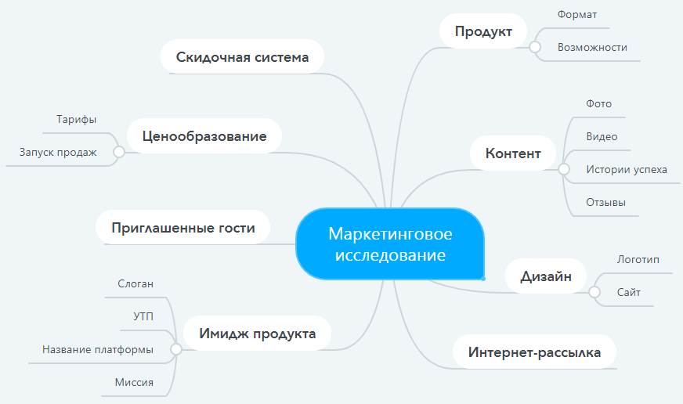
Рис. 15 – Ментальная карта маркетингового исследования
На основе данных, полученных из исследования на сегодняшний день, были сделаны следующие выводы:
– для молодежи, которая когда-либо прибегала к помощи образовательных онлайн-инструментов, важными аспектами при оплате услуги в Интернете являются отзывы и пробный период пользования товаром. А для тех, у кого нет опыта использования данных инструментов, важны отзывы и скидки.
– девушки в большинстве своем видят решение проблемы профориентации в прохождении мастер-классов. Парни же в большей степени доверили решение данной проблемы личной беседе с психологом.
Таким образом, полученные на сегодняшний день результаты, полностью соответствуют разработанной концепции исследования и отвечают ее целям и задачам. Дальнейшее развитие исследования идет в соответствии с разработанным планом и в конечном итоге обещает преподнести огромный пласт информации, в результате анализа которой будут получены выводы для формирования актуальной, конкурентоспособной и эффективной стратегии продвижения профориентационной онлайн-платформы.

Приложение А
Анкета для молодежи от 14 до 22 лет

1.Укажите свой пол
- Мужской
- Женский

2. Укажите свой возраст:
- 14-17
- 18-22
14-17 18-22
3. Определились ли вы со своей 3. Довольны ли вы своим
будущей специальностью? выбором направления обучения?
- Да - Да
- Нет - Нет

4. Если нет, то почему?
- Не могу разобраться в своих желаниях
- Родители не поддерживают мой выбор
- Сомневаюсь в своем выборе
ЕСЛИ ОТВЕТ «ДА», АНКЕТА ЗАКРЫВАЕТСЯ

5. Прибегали ли вы когда-либо к помощи какого-либо образовательного онлайн-инструмента (онлайн-курса, чек-листа, гайда, вебинара и т.д.)?
- Да
- Нет

6.Вы получили доступ к данному онлайн-инструменту на платной или бесплатной основе?
- На платной
- На бесплатной
- Не получал/а знаний через образовательные онлайн-инструменты

7. Насколько вы оцениваете результативность нижеприведенных методов при решении проблемы профориентации (1 - очень низкая, 5 - очень высокая)?
- Личная беседа со специалистом (психологом)
- Тест, составленный опытными специалистами (психологами)
- Обмен опытом со специалистом, работающим по интересующей вас специальности более 5 лет
- Мастер-классы (видеоуроки с пошаговой инструкцией достижения цели)
- Подкасты (обучающие материалы в формате аудио)

8. Люди, полностью реализовавшиеся в профессии: какие они, по-вашему?
Ответ: ____________________________________________________________

9. Главный атрибут успеха, по-вашему – это…?
Ответ: ____________________________________________________________

10. Какие эмоции у вас вызывает следующий набор слов: «Самореализация. Деньги. Счастье»?
Ответ: ____________________________________________________________

11.Какому блогеру вы доверяете больше всего?
Ответ:_____________________________________________________________
12. Какой формат Интернет-контента вам нравится больше?
- Тексты
- Фотографии
- Видеоролики
- Аудиозаписи

13. Я доволен/а, когда видео на YouTube по интересующей меня тематике длится…
Ответ:_____________________________________________________________

14. Какой из стилей оформления блогов/сайтов/фотографий вам больше по душе?
1)
2)
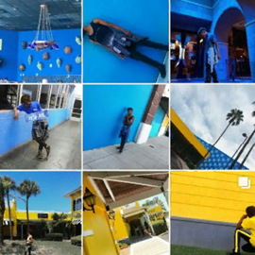

3)
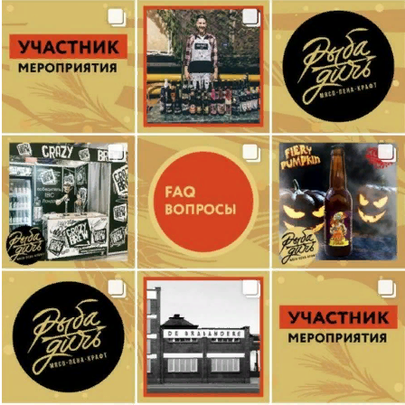

4)
5)

15.Больше всего времени я провожу в…
- Instagram
- VK
- TikTok
- YouTube
- Clubhouse
- Не трачу время на социальные сети

16. Оцените, насколько значимыми для вас являются следующие вопросы (1-малозначимо, 5- важно).
- Какой ВУЗ мне выбрать?
- Какие есть результативные курсы по интересующей меня специальности?
- Как уговорить маму/папу/родителей принять мой выбор?
- Правильный ли выбор я сделал/а?
- Какая специальность мне подойдет?
- Имеет ли выбранная мной специальность перспективы в будущем?

17. Если бы существовала услуга, способная полностью разрешить мою проблему профориентации, я был/а бы готов за нее заплатить…
- До 1 000 р.
- От 1 000 до 2 000 р.
- От 2 000 до 3 000 р.
- От 3 000 до 4 000 р.

18. Оцените влияние каждого из нижеперечисленных пунктов, оказываемое на вас при оплате услуги в Интернете (1-слабое, 5-сильное)
- Скидка
- Пробный период пользования товаром
- Отзывы
- Подарок/бонус

Приложение Б
Анкета для родителей старшеклассников и студентов СУЗов

1.Укажите свой пол:
- Мужской
- Женский

2. Ваш ребенок на данный момент…
- Ученик старших классов
- Студент СУЗа
- Нет верного ответа (тогда анкета закрывается)
Ученик старших классов Студент СУЗа
3. Определился ли он/она с выбором 3. Доволен ли он/она
будущей специальности? выбором своей специальности?
- Да - Да
- Нет - Нет

4. Если нет, то почему?
- Не может разобраться в своих желаниях
- Я не поддерживаю его/ее выбор
- Он/она сомневается в своем выборе
ЕСЛИ ОТВЕТ «ДА», АНКЕТА ЗАКРЫВАЕТСЯ

5. Решение о будущей специальности…
- Ваш ребенок принимает полностью сам
- Вы принимаете совместно

6. В школе, которую посещает ваш ребенок, проводятся мероприятия/уроки/классные часы, посвященные профориентации учеников?
- Да
- Нет

7. Для вас очень важно, чтобы…
- Ребенок выбрал профессию по душе
- Выбор ребенка пал на «серьезную» профессию, имеющую перспективы в будущем

8. Оцените, насколько значимыми для вас являются следующие вопросы (1-малозначимо, 5-важно).
- Какой ВУЗ лучше выбрать?
- Какие есть результативные курсы по интересующей ребенка специальности?
- Как объяснить ребенку необходимость выбора «серьезной» профессии?
- Правильный ли выбор сделал мой ребенок?
- Какая специальность ему/ей подойдет?
- Имеет ли выбранная моим ребенком специальность перспективы в будущем?

9. Главная проблема, с которой вы столкнулись при выборе будущей специальности ребенка, заключается в том, что…
Ответ:_____________________________________________________________

10. Насколько вы оцениваете результативность нижеприведенных методов при решении проблемы профориентации вашего ребенка? (1- очень низкая, 5- очень высокая)
- Личная беседа со специалистом (психологом)
- Тест, составленный опытными специалистами (психологами)
- Обмен опытом со специалистом, работающим по интересующей моего ребенка специальности более 5 лет
- Мастер-класс (видеоурок с пошаговой инструкцией достижения цели)
- Подкаст (обучающий материал в формате аудио)

11. Если бы существовала услуга, способная полностью разрешить проблему профориентации вашего ребенка, вы бы были готовы за нее заплатить…
- До 1 000 р.
- От 1 000 до 2 000 р.
- От 2 000 до 3 000 р.
- От 3 000 до 4 000 р.

12. Люди, полностью реализовавшиеся в профессии: какие они, по-вашему?
Ответ: ____________________________________________________________

13. Главный атрибут успеха, по-вашему – это…?
Ответ: ____________________________________________________________

14. Оцените влияние каждого из нижеперечисленных пунктов, оказываемое на вас при оплате услуги в Интернете (1-слабое, 5-сильное)
- Скидка
- Пробный период пользования товаром
- Отзывы
- Подарок/бонус

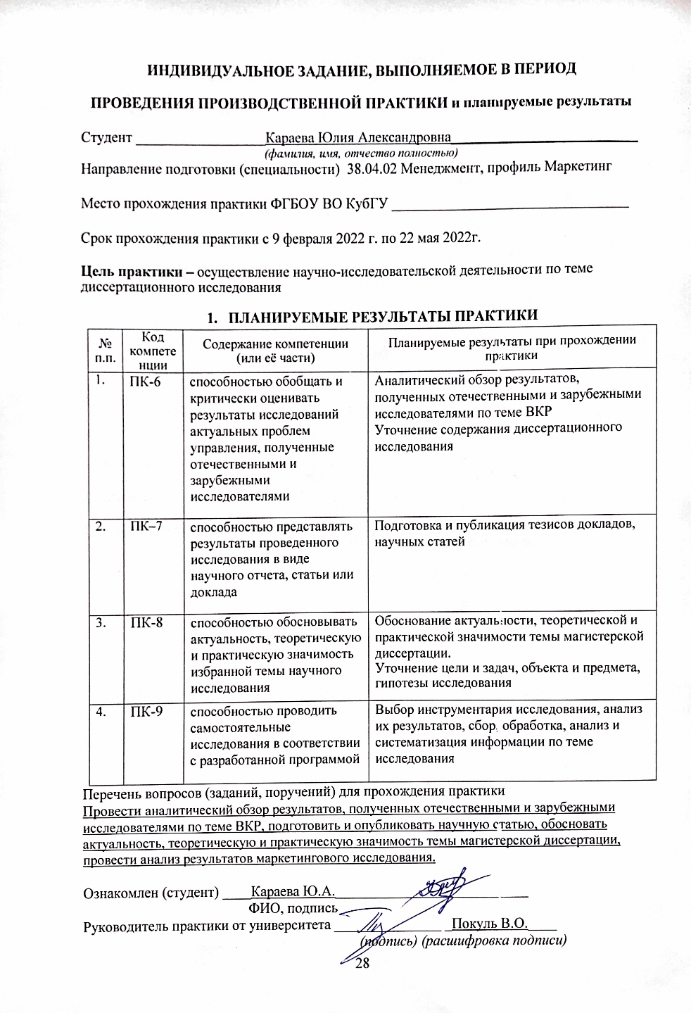
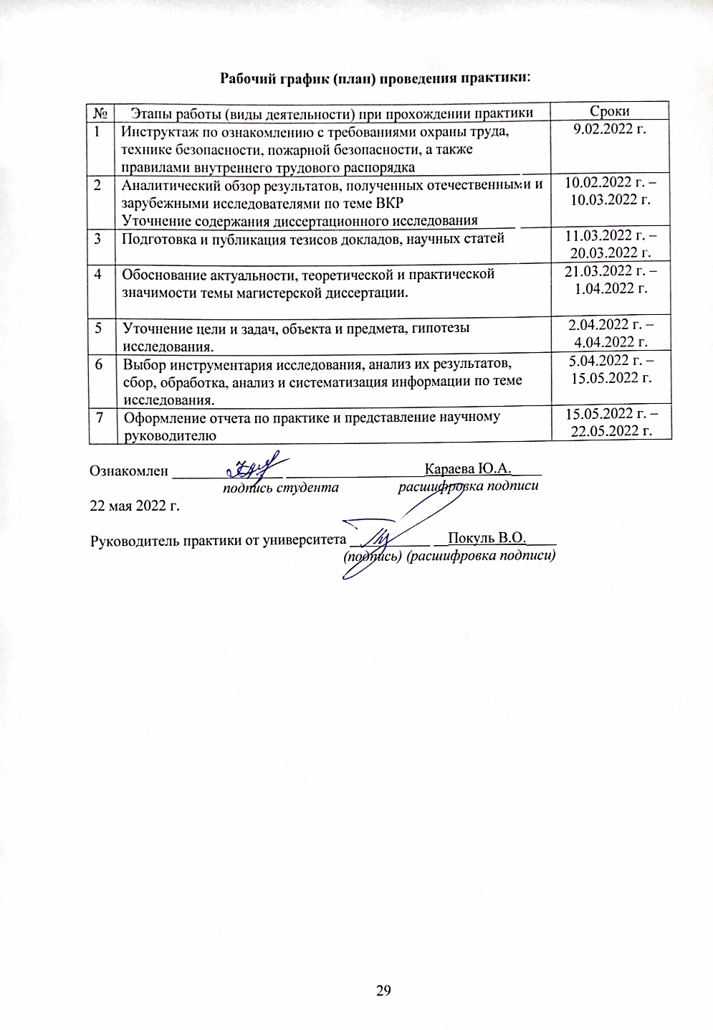

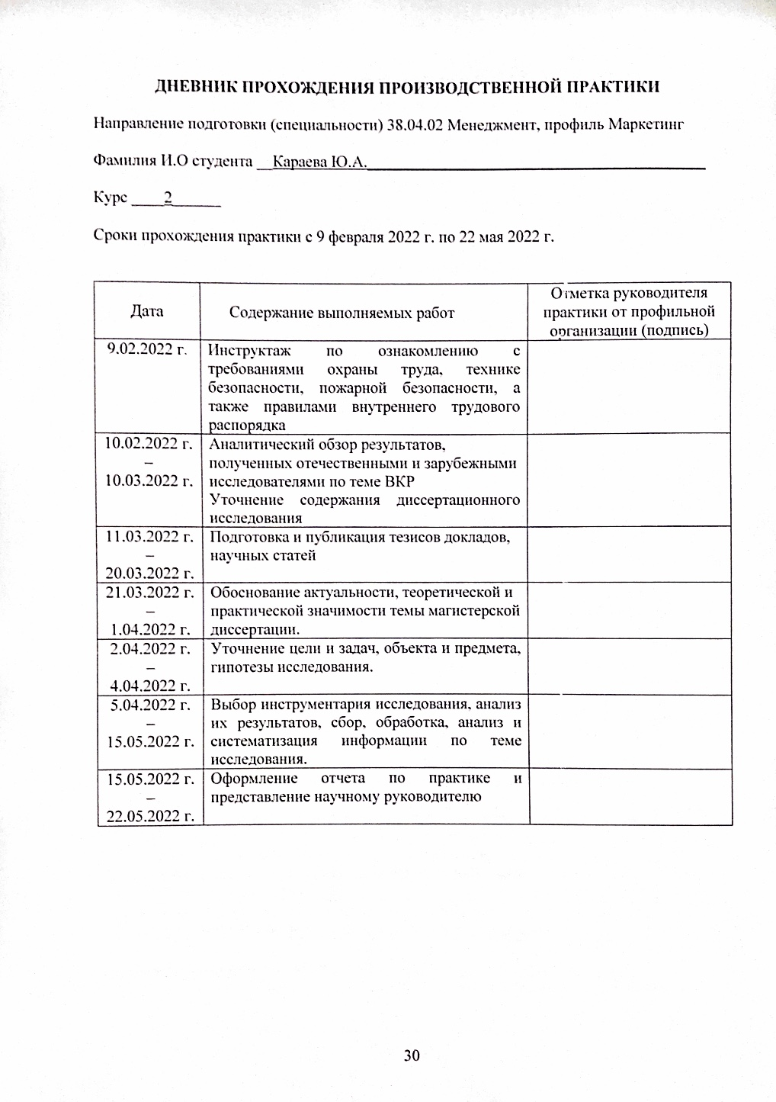

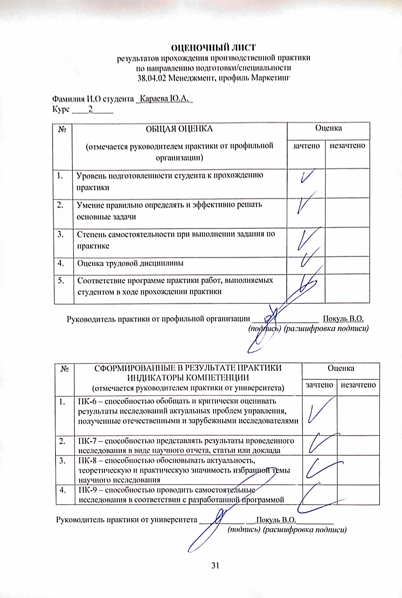

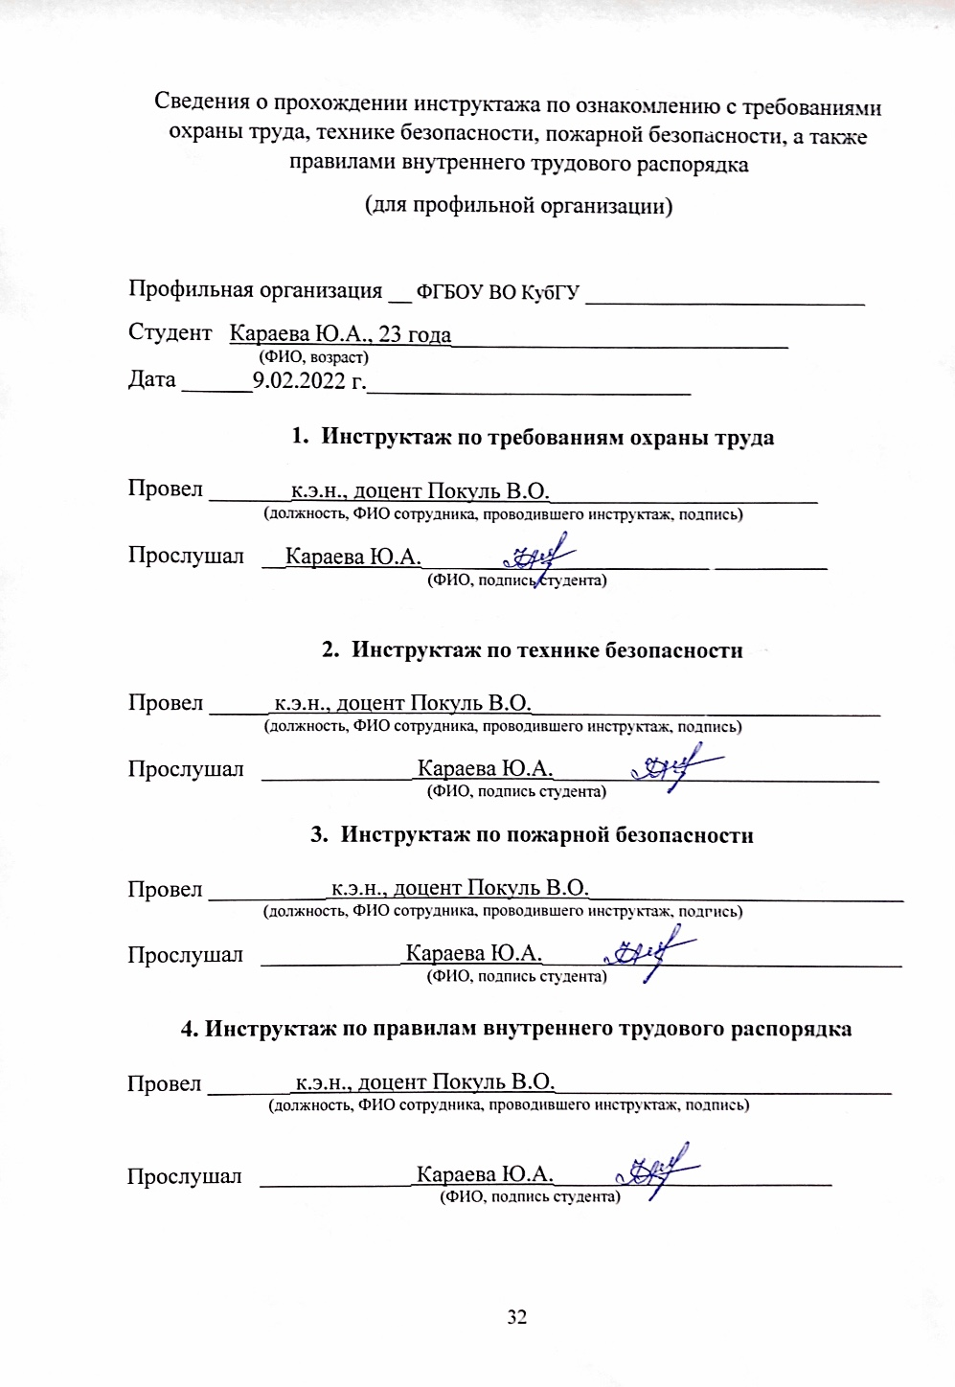

Инфобизнес в пандемию: изменения, тренды и векторы развития. – URL: https://www.sostav.ru/publication/arrow-media-43048.html (дата обращения: 3.04.2021).
В эпоху COVID-19. – URL: https://coronaformance.ru/files/MGCom_Brandformance_Covid19.pdf (дата обращения: 3.04.2021).

